# **Relatório projeto ‘MeowStile’.**

Disciplina: Aplicações para internet

Professor: Daniel Brandão

**Cronograma do projeto:**

|  |  |
| --- | --- |
| **Data** | **Descrição** |
| **16/05/2024** | **Definição da equipe e tema do projeto** |
| **18/05/2024** | **Construção do menu inicial do site** |
|  |  |
|  |  |
|  |  |
|  |  |

**Equipe de Desenvolvimento:**

|  |  |
| --- | --- |
| **Participantes** | **Funções** |
| **Emanuelle Lucena Moreira** | **Idealizadora / desenvolvedora** |
| **Kamily Ferreira Bento** | **Idealizadora / desenvolvedora** |
| **Daniel Nóbrega Da Silva** | **Desenvolvedor front-end / Q.A** |
| **João Rodrigues Da Silva Bisneto** | **Desenvolvedor front-end / Q.A** |
| **Maria Eduarda Alcântara Do Nascimento** | **Designer / desenvolvedora** |
| **Jennifer Vieira Da Costa Dos Santos** | **Designer / desenvolvedora** |

**1.Introdução:**

O presente relatório foi criado com o objetivo de documentar o processo de criação do site de comércio eletrônico “MeowStile”. Ele visa oferecer uma seleção de roupas masculinas e femininas enquanto destina parte dos lucros em apoio ao projeto “Peludos Unipê”, uma organização que resgata e cuida de gatos abandonados. Este projeto pretende não apenas atender a necessidade do cliente, mas também contribuir para uma causa nobre.

**Link do** **Repositório**: <https://github.com/danielnobreg/meowstile>

**2.Desenvolvimento:**

**⋄** Design do site:

Iremos optar por um design limpo e moderno, com uma interface de usuário intuitiva. A navegação foi simplificada, com categorias bem definidas para roupas masculinas e femininas, facilitando a busca dos produtos pelos clientes. Além disso, o site irá possuir uma paleta de cores inspirada nos tons do outono, em homenagem a estação que estamos no momento da construção do projeto. Acima está a logo que representa a identidade da marca.

**⋄** Construção do site:

é utilizado tecnologias de desenvolvimento web **HTML** e **CSS** que juntos irão otimizar o site, minimizando o uso de recursos desnecessário para garantir uma aplicação coesa. O **HTML** será utilizado para construir uma estrutura semântica e organizada. Cada página será dividida em seções distintas, como cabeçalho, menu de navegação, área de conteúdo principal, rodapé, entre outros. Já o **CSS** será utilizado para estilizar a aparência do site, isso irá garantir uma boa experiência visual para o público-alvo, também iremos adotar uma abordagem modular usando *“classes”* e *“IDs*” de forma consistente e reutilizável.

**3.Requisitos funcionais:**

**Descrição:** Permitir acesso ao usuário na barra inicial do site, informando sobre os **produtos, contato e mais sobre a empresa.** Também foi adicionado containers para a divisão das fotos dos produtos masculinos e femininos.

**Atores:** Clientes.

**Entradas e pré-condições:** Em desenvolvimento.

**3.1: Construção do menu de navegação:**

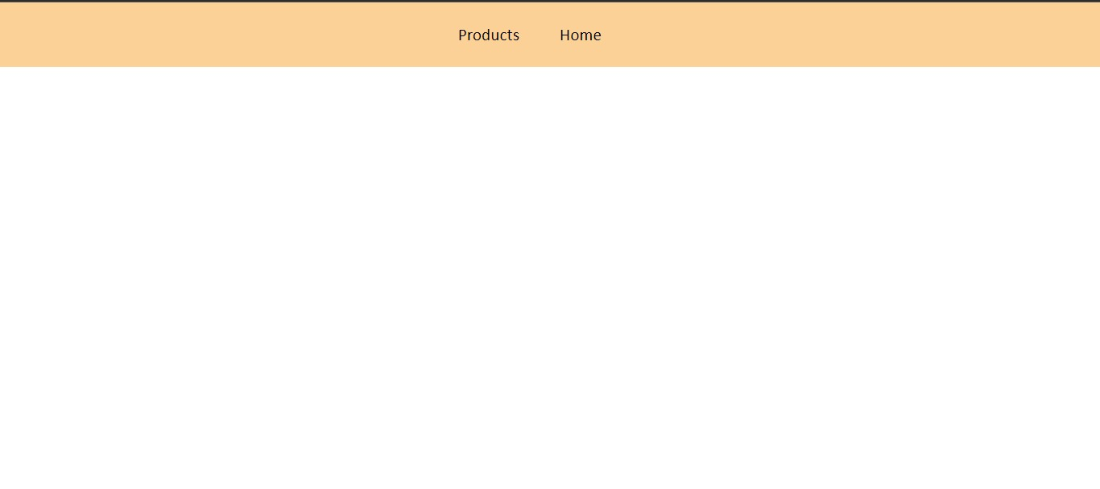

**3.2: Adicionando containers para futuramente colocar as fotos fornecidas de roupas masculinas e femininas.**

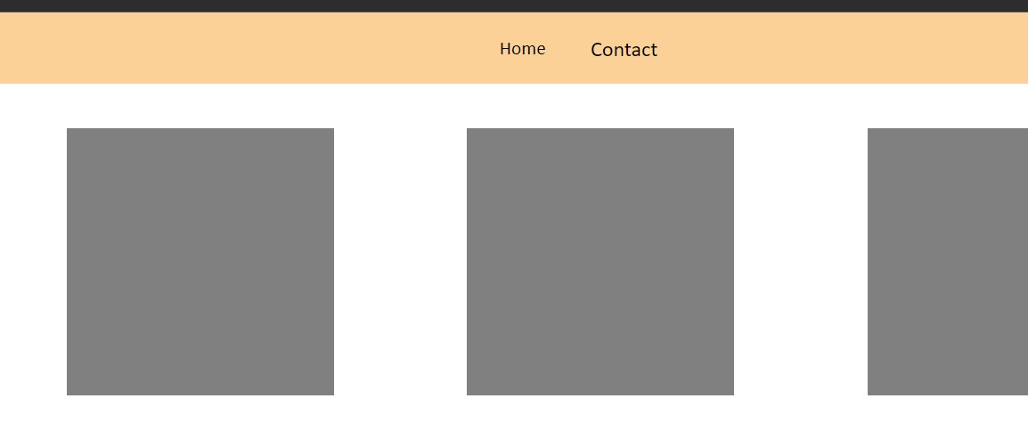

**3.3: Um pouco da construção dos códigos do site:**

